Rownum 是限制查询结果的返回

如下应用：

select \* from laagent a where rownum = 1

返回结果：

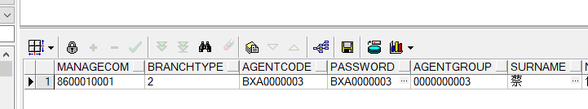

select \* from laagent a where rownum = 2

返回结果：

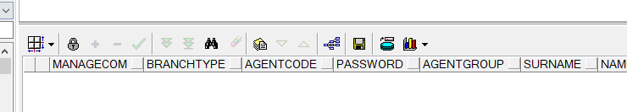

select \* from laagent a where rownum <= 2

返回结果：

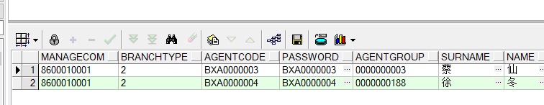

为什么rownum = 2, 返回结果为空：

因为rownum并不是当作实体数据存放在每一张表中，而是在每一次select查询的时候，根据基表的默认insert顺序由oracle动态分配的，有1才有2，如果rownum没有1，那么2也就没有了意义，所以这个查询就不会有任何结果出来。

如何查找rownum=2的数据：

Select \* from (select rownum as rn, a.\* from laagent a where rownum <=2) where rn = 2;

返回结果：

